Муниципальный этап
Всероссийской олимпиады школьников по физике 2011/2012 г.
11 класс

1. Идеально гладкий шар А, движущийся со скоростью , одновременно соударяется с двумя такими же, соприкасающимися между собой шарами В и С (рис.). Найти скорости шаров после соударения, считая соударения шаров абсолютно упругими. (10 баллов)
С
А
В

Решение:
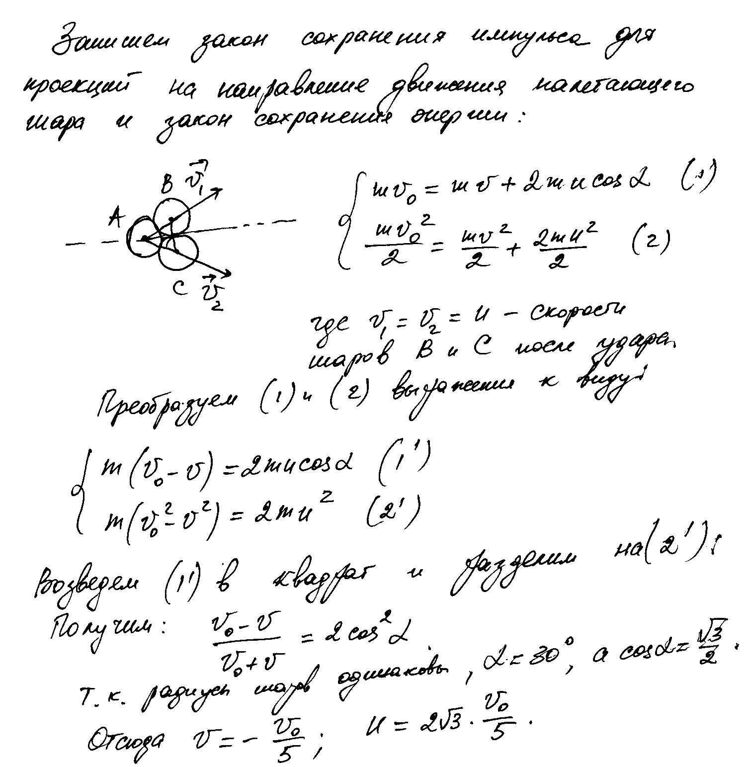
2. Плотность смеси двух газов при температуре Т, давлении Р равна$ρ$. Найдите концентрацию молекул газов n₁ и n₂, если их молярные массы $μ$₁ и $μ$₂ известны. (10 баллов)
Решение:
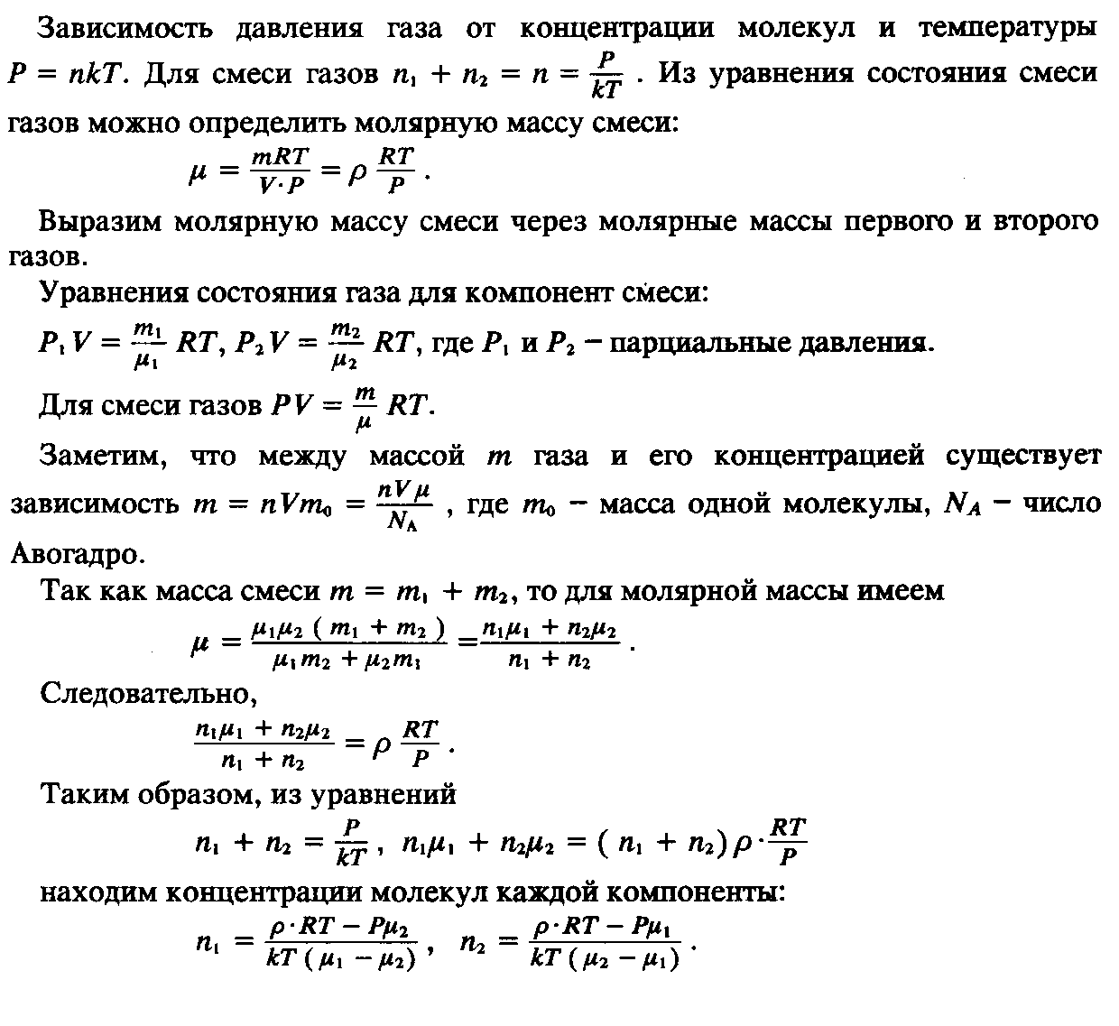

3. Четыре конденсатора подключены к источнику тока, как показано на рисунке. Какой заряд протечет по резистору R₁ , если ключ К замкнуть? Емкости конденсаторов С₁ , С₂ , С₃ , С₄ и э.д.с. источника $ε$ считать известными. (10 баллов)
С
С
С
С
1
3
2
4
R
R
К
1

Решение:
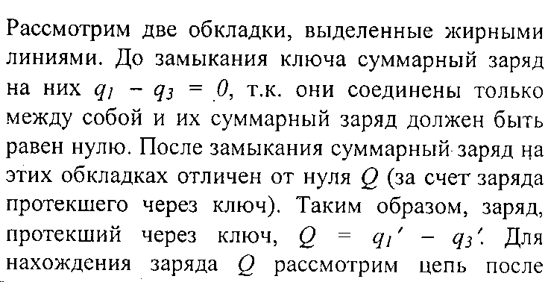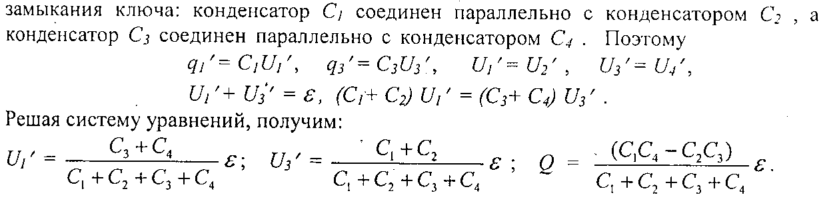
С
С
С
С
1
3
2
4
R
R
К
1
С
С
С
С
1
3
2
4
R
R
К
1
4. Шарик массой m, заряженный положительным зарядом q и подвешенный на нити длиной $ℓ$, движется по окружности в вертикальном однородном магнитном поле с индукцией В . Определите кинетическую энергию шарика, если во время движения нить образует угол $α$ с вертикалью. (10 баллов)
Решение:
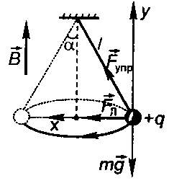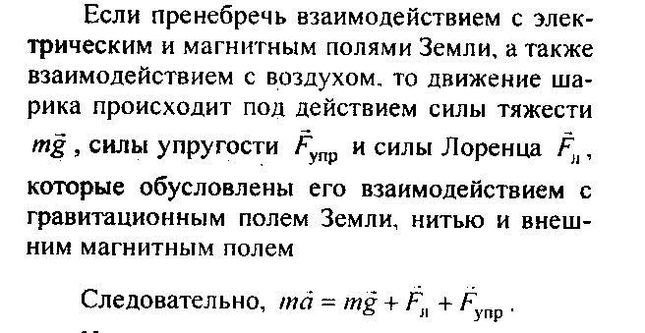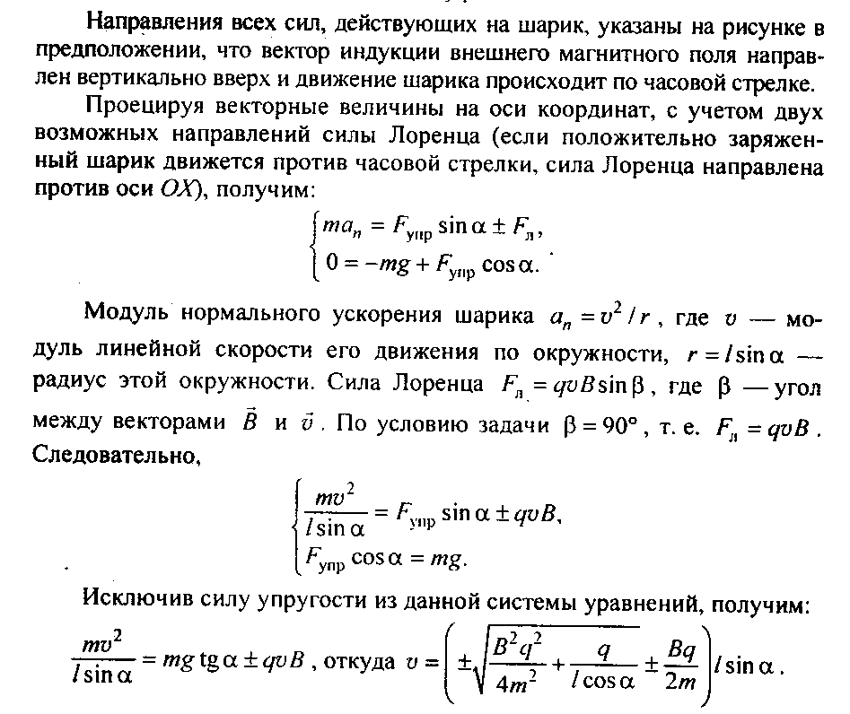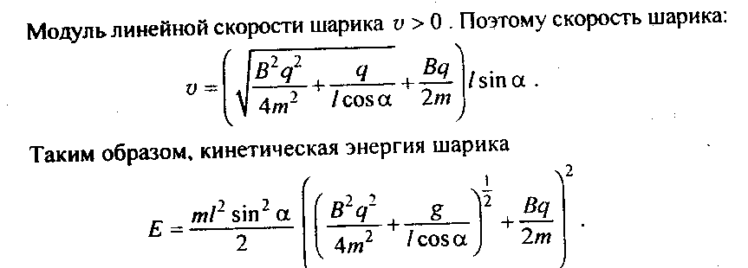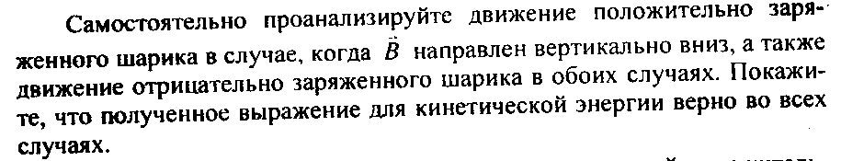
5. Если бы у первобытного человека оказался в руках гибкий проводник метровой длины, как бы он мог вызвать в нем электрический ток? Помните, что у него кроме палки и камня за пазухой ничего больше нет. За каждый предложенный Вами способ Вы зарабатываете себе 2 балла. Ответы обосновать. (Можно заработать более 10 баллов!!!)

